Sprawozdanie Maksymilian Giefert

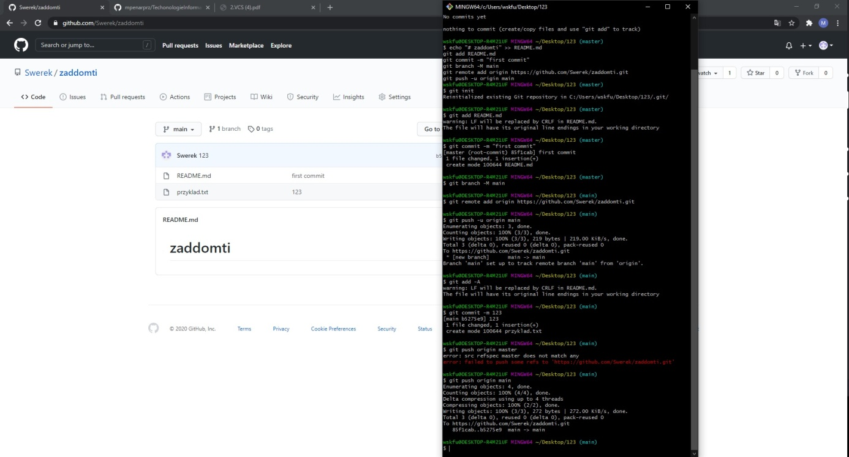

Wrzucenie do gałęzi main przykładowego pliku

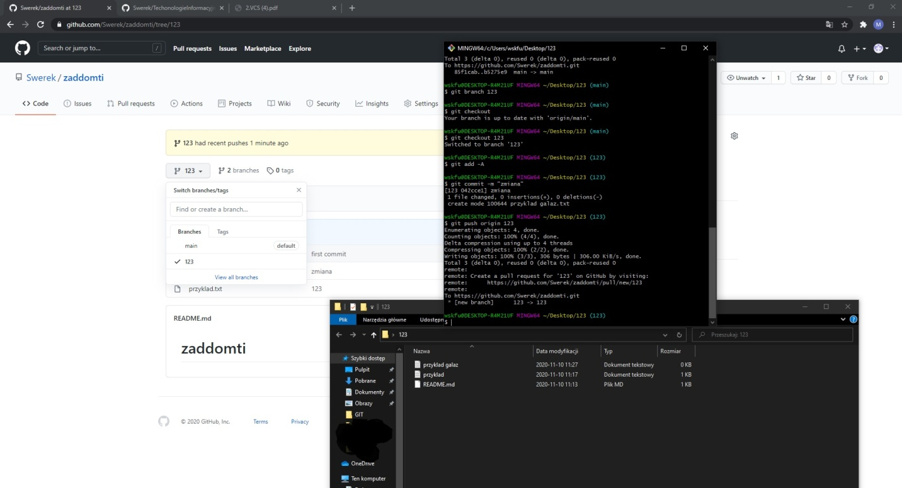Dodanie nowej gałęzi i wrzucenie do niej przykładowego pliku

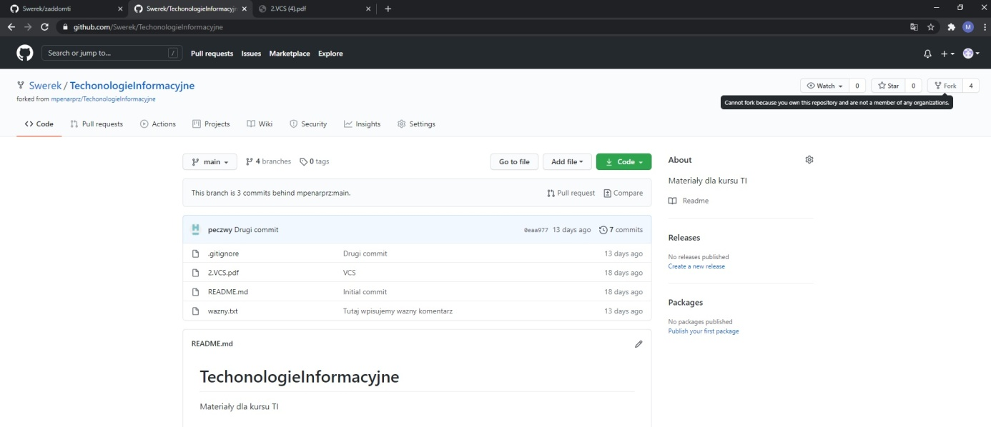

Fork repozytorium TechnologieInformacyjne

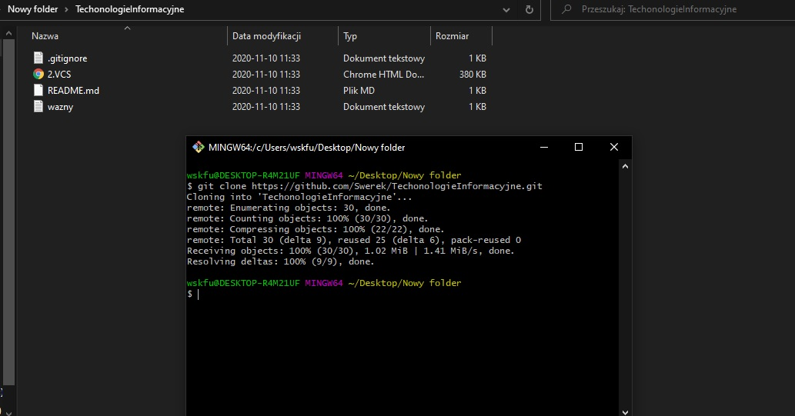

Zaciągnięcie sforkowanego repozytorium